Солдатские байки. (10 баллов, 1б. за верный ответ))
Вы должны ответить на вопросы.
Если вы ошибаетесь - вы приседаете, подметаете . Получаете наряд в неочереди!

Шуточные вопросы:
1. Почему военные ходят в сапогах? (По земле)
2. Солдату дано, а сослуживцы пользуются им чаще, чем он. Что это? (Имя)
3. Из какой посуды даже самый умелый солдат есть не сможет? (Из пустой)
4. Что общего между деревом и винтовкой? (Ствол)
5. Сколько ложек пшенной каши сможет съесть натощак очень голодный солдат? (Одну, вторая не будет съедена натощак)
6. Зачем солдат винтовку носит? (За плечом)
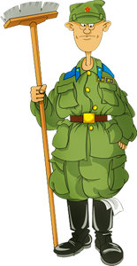
7. Какое колесо автомобиля не вращается, когда главнокомандующий подъезжает к штабу? (Запасное)
8. Что может увидеть солдат с закрытыми глазами?(сон)
9. Что находится между солдатом и танком? (и)
10. Какой болезнью солдат на земле не болел? (морской)

